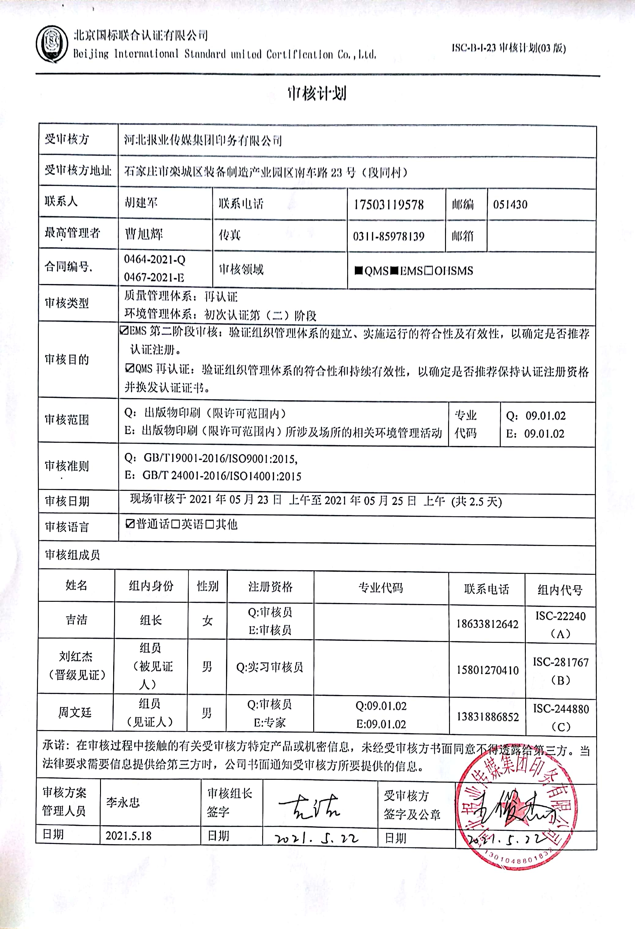
审核计划
受审核方 |  |  | 河北报业传媒集团印务有限公司
受审核方地址 |  |  | 石家庄市栾城区装备制造产业园区南车路23号（段同村）
联系人 |  |  | 胡建军 |  |  | 联系电话 |  |  |  | 17503119578 |  |  | 邮编 |  |  | 051430
最高管理者 |  |  | 曹旭辉 |  |  | 传真 |  |  |  | 0311-85978139 |  |  | 邮箱
合同编号. |  |  | 0464-2021-Q  0467-2021-E |  |  | 审核领域 |  |  |  |  | ■QMS■EMS□OHSMS
审核类型 |  |  | 质量管理体系：再认证  环境管理体系：初次认证第（二）阶段
审核目的 |  |  | ☑EMS第二阶段审核：验证组织管理体系的建立、实施运行的符合性及有效性，以确定是否推荐认证注册。  ☑QMS再认证：验证组织管理体系的符合性和持续有效性，以确定是否推荐保持认证注册资格并换发认证证书。
审核范围 |  |  | Q：出版物印刷（限许可范围内）  E：出版物印刷（限许可范围内）所涉及场所的相关环境管理活动 |  |  |  |  |  |  |  |  |  |  | 专业  代码 |  |  | Q：09.01.02  E：09.01.02
审核准则 |  |  | Q：GB/T19001-2016/ISO9001:2015,  E：GB/T 24001-2016/ISO14001:2015
审核日期 |  |  | 现场审核于2021年05月23日 上午至2021年05月25日 上午 (共2.5天)
审核语言 |  |  | ☑普通话□英语□其他
审核组成员
姓名 |  | 组内身份 |  | 性别 |  |  | 注册资格 |  | 专业代码 |  |  |  |  | 联系电话 |  |  |  | 组内代号
吉洁 |  | 组长 |  | 女 |  |  | Q:审核员  E:审核员 |  |  |  |  |  |  | 18633812642 |  |  |  | ISC-22240  （A）
刘红杰  （晋级见证） |  | 组员  （被见证人） |  | 男 |  |  | Q:实习审核员 |  |  |  |  |  |  | 15801270410 |  |  |  | ISC-281767  （B）
周文廷 |  | 组员  （见证人） |  | 男 |  |  | Q:审核员  E:专家 |  | Q:09.01.02  E:09.01.02 |  |  |  |  | 13831886852 |  |  |  | ISC-244880  （C）
承诺: 在审核过程中接触的有关受审核方特定产品或机密信息，未经受审核方书面同意不得透露给第三方。当法律要求需要信息提供给第三方时，公司书面通知受审核方所要提供的信息。
审核方案  管理人员 | 李永忠 |  |  |  | 审核组长  签字 |  |  |  |  |  |  | 受审核方  签字及公章
日期 | 2021.5.18 |  |  |  | 日期 |  |  |  |  |  |  | 日期

现场审核日程安排表
审核日程安排
日期 | 时间 | 受审核部门、场所及审核内容 | 审核人员
2021.5.23 | 8:00-8:30 | 首次会议（管理层） | ABC
 | 8:30-10:00 | 管理层：组织及其环境；相关方的需求和希望；管理体系的范围；管理体系及其过程；领导作用和承诺；以顾客为关注焦点；管理方针；组织的岗位、职责权限；应对风险和机会的策划；目标和实现计划；变更的策划；资源提供；合规义务；危险源辨识、风险评价；合规性评价；监视和测量总则；管理评审；总则；持续改进  BC审核Q4.1/4.2/4.3/4.4/5.1/5.2/5.3/6.1/6.2/6.3/7.1/9.1.1/9.3/10.1/10.3；  A审核E4.1/4.2/4.3/4.4/5.1/5.2/5.3/6.1/6.2/7.1/9.1.1/9.3/10.1/10.3； | ABC
 | 10:00-12:00 | 材料供应部：组织的岗位、职责权限；目标、方案；环境因素/危险源识别评价；外部提供的过程、产品和服务的控制；运行控制；应急准备和响应  BC审核Q5.3/6.2/8.4/  A审核E5.3/6.2/6.1.2/8.1/8.2 | ABC
 | 13:00-17:00 | 办公室：组织的岗位、职责权限；目标、方案；环境因素/危险源识别评价；合规义务；组织知识；人员；能力；意识；沟通；文件化信息；文件总则、文件和记录控制；数据分析；运行控制；应急准备和响应；绩效的监视和测量；合规性评价；内部审核；不合格及纠正措施控制；  BC审核Q5.3/6.2/7.1.2/7.1.6/7.2/7.3/7.4/7.5/9.1.3/9.2/10.2  A审核E5.3/6.2/6.1.2/6.1.3/7.2/7.3/7.4/7.5/8.1/8.2/9.1/9.2/10.2 | ABC
2021.5.24 | 8:00-12:00 | 印刷部：组织的岗位、职责权限；目标、方案；环境因素/危险源识别评价；基础设施；运行环境；运行的策划和控制；产品和服务的设计和开发；生产和服务过程的控制；标识和可追溯性；产品防护；变更的控制；运行控制；应急准备和响应  BC审核Q5.3/6.2/7.1.3/7.1.4/7.1.5/8.1/8.3/8.5.1/8.5.2/8.5.4/8.5.6  A审核E5.3/6.2/6.1.2/8.1/8.2 | ABC
 | 13:00-17:00 | 监管部：组织的岗位、职责权限；目标、方案；环境因素/危险源识别评价；监视和测量资源；产品和服务的放行；不合格品的控制；运行控制；应急准备和响应  BC审核Q5.3/6.2/7.1.5/8.6/8.7  A审核E5.3/6.2/6.1.2/8.1/8.2 | ABC
2021.5.25 | 8:00-11:30 | 市场部：组织的岗位、职责权限；目标、方案；环境因素/危险源识别评价；产品和服务要求；顾客或外部供方财产；交付后活动；顾客满意；运行控制；应急准备和响应  BC审核Q5.3/6.2/8.2/8.5.3/8.5.5/9.1.2  A审核E5.3/6.2/6.1.2/8.1/8.2 | ABC
 | 11:30-12:00 | 末次会议（管理层） | ABC
 | 注 | 12:00-13:00为午休时间

